Ainm ………………………………
Gèam na Bodhaig
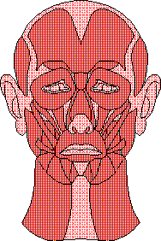
sliasaid
com
calpa cheart
gàirdean cheart
gàirdean cheàrr
ceann
calpa cheàrr
1

